Пояснительная записка
Контрольно-измерительный материал (КИМ) по предмету математика является частью ООП, составлен в соответствии с ФГОС ООО, в соответствии с рабочей программой по предмету.
КИМ предназначен для оценки достижения планируемых результатов по учебному предмету математика в рамках промежуточной аттестации.
Краткое описание КИМ:
Цель работы: проверить уровень освоения программного материала по курсу «Алгебра» за 7 класс.
Форма работы: контрольная работа.
Типы заданий: Работа состоит из двух частей и содержит 13 заданий.
Часть 1 содержит 12 заданий на выбор и запись нескольких правильных ответов из предложенного перечня ответов, которые оцениваются в 1 балл.
Часть 2 содержит 3 задания с развернутым ответом, которые оцениваются в 2, 4 и 6 баллов.
Время выполнения работы: 60 минут.

Таблица количества баллов за выполненные задания
Максимальное количество баллов за 1 задание |  |  |  | Количество баллов за работу в целом
Часть 1 | Часть 2
Задания №1-12 | Задания №1 | Задание № 2 | Задание № 3
1 балл | 2 балла | 4 балла | 6 баллов | 24 баллов

Критерии оценки: Система оценивания выполнения отдельных заданий
Отметка «5» - если ученик набрал от 18 до 24 баллов.
Отметка «4» - если ученик набрал от 12 до 17 баллов.
Отметка «3» - если набрано от 6 до 11 баллов.
Отметка «2» ставится, если учащийся набрал менее 6 баллов.
Работа состоит из вопросов по соответствующим темам:
№ | Тема
1 | Действия с рациональными числами
2 | Решение линейных уравнений
3 | Решение систем уравнений
4 | Формулы сокращенного уравнения
5 | Разложение на множители
6 | Решение задач на составление уравнений
7 | Линейная функция
8 | Действия с многочленами
9 | Выражение одной переменной через другую в линейном уравнении с двумя переменными
10 | Свойства степени с натуральным показателем
11 | Соответствие формулы и графика функции

Демоверсия

Промежуточная аттестация по математике 7 класс.

Базовый уровень Часть 1
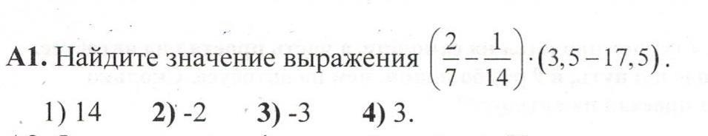
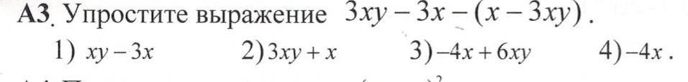
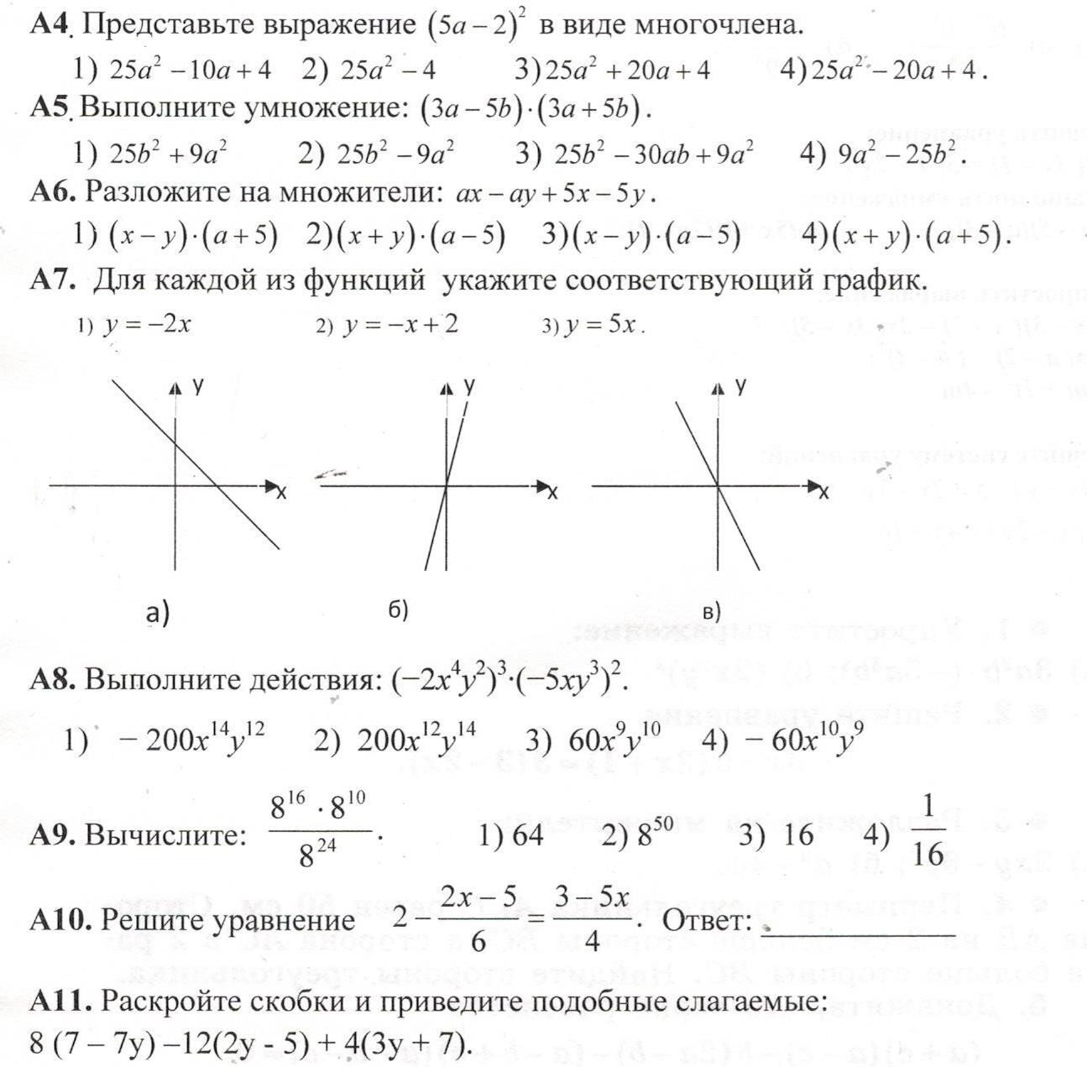
А12 Решите систему уравнений -х+4у=-25
3х-2у=30
Повышенный уровень Часть 2

